丝绸之路之敦煌壁画绝响
清华大学生命科学学院 罗成婷
体验了西安六朝古都的政治中心的繁华，领略了大漠落日的瑰丽，遥想着驼队踽踽独行的悲壮，伴着和煦洁净的阳光，衬着纯净湛蓝的天空，我们来到了宗教和艺术的奇葩之地——敦煌。
敦煌莫高窟，开始的时候，被叫做“漠高窟”，意指沙漠中最高的洞窟，后来，“莫”是没有的意思，指没有比修建洞窟更好的修行方式了，所以，鼓励达官贵人出钱出力修建洞窟。但是其中具体更名原因，我们只能猜测，毕竟没有完整的会议记录，更或是就没有更名前的会议讨论，就是由这么一些细小的谜团组建了神秘奇妙的敦煌学。
莫高窟，又名千佛洞，就是许多佛洞之意，最开始是一个沙门乐尊者来到鸣沙山脚下，看到鸣沙山山顶有辉光发出，以为是佛光，认定鸣沙山非一般的山，就决定在此修行，开凿洞窟，后来故事传开了，到此处凿洞修行之人越来越多，前来拜祭的人也越来越多，所以，铸造了最大的佛教文化艺术宝地。这个故事，对于探讨和研究的敦煌学的宏大的西方科学方法而言，是莫高窟对现代科学的讽刺挖苦，还是现代科学为在人类发展历史上的短暂小角色而自惭形秽，抑或是无奈？我相信无论如何，这是中国古典文明向世界文明的一次呐喊，对现代西方科学的一次谦逊而大胆地讨教。然而，对不太了解佛教文化的我而言，只能听导游讲讲个中比较典型的传说，在我心里也暗自告诉自己，下学期，一定要加入学校里的佛学会，到了解得更多一些后再来瞻仰。
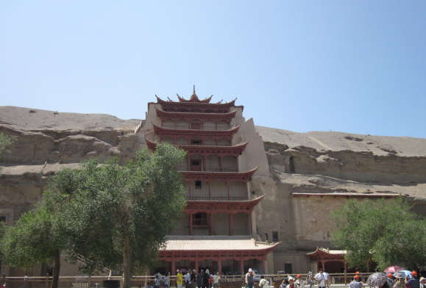
进入莫高窟一刻起，就有一个个的震撼接踵而来，包括对佛像的庞大和逼真，包括对壁画颜色的鲜艳，壁画内容风趣，主题广泛。对于莫高窟雕琢的建筑技术难度，我也很佩服，有的佛像40米以上，相比当时的艺术家并没有在一个舒适的姿势来创作；个中轮廓和比例要求很高，万一雕琢失误，弥补就比较困难；而且佛像的衣服雕琢得像真的一样，褶皱分明清晰；我来自南方，对于莫高窟用土层层累建洞窟的稳定性表示怀疑，更不知道这样的建筑怎么就能维持一千多年的牢固，莫非这里的土质本身比较好，也许在佛教信徒们看来，也许真的一千多年积攒的因缘。
在参观过程中，讲解的老师，时不时提醒我们壁画和佛像都很脆弱，需要特别的保护，包括，我们呼吸出来的二氧化碳对它们非常有杀伤力。也是因为这样，很多美妙的洞窟被关闭，禁止游人参观。然而，我觉得着并非一个长久理智之计，我们不能总是完全彻底的禁止来保护一个东西，这样，既限制了发挥文物价值，还很明显地加重了保护的代价。老师讲解完了之后，我作为一个关心有血文物发展的中国后代，很急切地提了一个建议：像参观海底世界一样，在洞窟里边设计隧道，把游人和佛像壁画隔离开，这样对参观效果可能会有点影响，但是，比起彻底地禁止，要负责一些。当然文物保护是个艰难的任务，只有我们每个人都把它作为自己的任务了，才会更好。
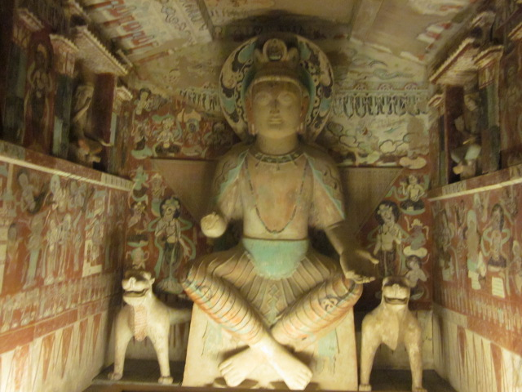
在小学课本上，我就接触了余秋雨先生的《道士塔》一文，在那个时候，我就想着道士塔应该很清静很朴素很庄严，道士在里面念经打坐，累了就到外面呼吸新鲜空气，希冀着某一天修炼足够了能够看到佛光。然而，历史与他开了个玩笑，把一个对他来说来艰巨的任务交给了他。很多人责骂王圆箓道士是他败坏了老祖宗的文化，余秋雨先生也在文中鄙视王圆箓类的败家子，也许，没有王圆箓发现藏经阁，他就不会被历史记载，但是谁又能说没有第二个王圆箓发现藏经阁，况且，以我愚见，经书被收藏在国外也未必是坏事，一方面它们能得到比较好保护，另一方面有助于它发扬广大。大家都知道，很多国内的文化不是也被历史上的各种原因和事件破坏和损毁了吗？无论如何，相信我们的文化传承几千年，能够和世界其他文明分享应该是我们的荣幸，也是我们的骄傲，更是我们不断努力创造的动力，所以，作为21世纪的新主人，我们不能再纠结于历史细节，尤其是无用的感性历史层面，更要紧的是继续创造华夏文明，不要只再感伤和气馁而失去创造力后只剩下模仿。
对于王圆箓个人，我很尊敬，一方面，他把不明情况向当地官员禀报，表明他是谦虚的人，是个老实本分的普通人，其次卖经书的钱也不是被他花天酒地滴奢侈糜烂，而是用来修建洞窟，其实，他就是仅仅做了一件道士们都做的事情。
怀着这样一种矛盾但略带敬仰膜拜地心情，在途中，半个小时的中午的车上，我抵挡着困意，眼睛盯着左右车窗，奢想着一睹道士塔风采，换位思考着：在科学技术势不可挡发展壮大的当下，我猜想着如今的道士塔会不会有道士在此修行炼丹，道士塔会不会已经很破旧不堪，如若有道士，那么他面对穿得五花八门露脐爆肚亮臂晒腿的蚂蚁般的游客，他会感慨什么呢？
然而，半个小时很快过去，没有看到任何一个塔，就直接到了莫高窟，在公路两旁就又很多以前用来当做善男信女临时宿舍的洞窟，那里面没有太多价值，无论就历史价值还是艺术价值。然而，在我看来，它们是对莫高窟壁画的最好陪衬，诉说着当年莫高窟在人们心中的神圣地位，诉说着莫高窟历史上的繁华，也进一步佐证华夏文明是在人民大众中生长壮大，华夏的历史和艺术离不开普通的平民百姓，也许能够给当今的所谓的“艺术家”们一点提醒:艺术不是一般人看不懂理解不了的，就世界艺术来说，梵高一样的大家毕竟少数，所以，千万不要以寥寥可数的人类工程师来宽慰有可能误入歧途的自己。然而，这样对我，也是一样的，自己的价值和愿望如何以广大老百姓的需求结合在一起。所以，艺术和历史能够陶冶情操也许就是这样的，它能给我们的人生观价值观以参考。
未能瞻仰道士塔，是此次敦煌行的小遗憾，然而，我坚信残缺绝对是一种符合人本性的美，所以，人生虽沧海之一粟，但是一定会再找时间来瞻仰道士塔，一定来亲自等着灵山上的佛光慢慢出现，那样想必我的愚钝和顽痴会被打通吧！
(中国宋庆龄基金会联络部供稿)

